logo-fsw-uniceub-fundo-branco

**ARTEFATO 02 DE QUALIDADE E TESTE DE SOFTWARE**

**<Nome do Projeto Software>**

**Requisitos Funcionais (RF) e Não Funcionais (RNF)**

## Versão <1.0>

**Obs: esta Templete é um exemplo de Modelo de implementação de um Sistema de Gerenciamento e Estatística Penitenciário, onde cada grupo do laboratório de teste deverá aplicar apenas como referência ao seu tema de pesquisa.**

*Equipe:*

**Histórico das Revisões**

|  |  |  |  |
| --- | --- | --- | --- |
| **Data** | **Versão** | **Descrição** | **Autor** |
|  |  |  |  |
|  |  |  |  |
|  |  |  |  |
|  |  |  |  |
|  |  |  |  |

**Sumário**

Versão <1.0> 1

1. Introdução 4

1.1 Objetivos deste documento 4

1.2 Escopo do produto 4

1.2.1 Nome do produto e de seus componentes principais 4

1.2.2 Descrição do produto 4

1.2.3 Missão do produto 4

1.3 Definições e siglas 4

1.4 Técnica(s) utilizada(s) para levantamento de requisitos 4

2. Descrição geral do produto 4

2.1 Perspectiva do produto 5

2.1.1 Diagrama de Contexto 5

2.2 Usuários e sistemas relacionados 5

2.2.1 Descrição 5

3. Requisitos específicos 6

3.1 Identificação dos requisitos 6

3.2 Prioridades dos requisitos 6

3.3 Descrição dos requisitos 6

Requisitos funcionais 8

3.3.1 Diagrama de casos de uso 8

3.3.1.1 Casos de Uso: Usuário <Diagrama de Caso de Uso para cada ator envolvido> 8

3.3.2 Casos de Uso: Usuário <Descrição de todos os casos de uso para cada ator> 8

3.3.2.1 [RU USU01] – Consulta Detento em Outro Sistema 8

3.3.2.1.1 Descrição 8

3.3.2.1.2 Prioridade 8

3.3.2.1.4 Pré-condições 9

3.3.2.1.5 Pós-condição 9

3.3.2.1.6 Fluxos principal 9

3.3.2.1.6.1 Penitenciárias não encontradas 9

3.3.2.1.7 Fluxo secundário 9

3.3 Requisitos não funcionais 9

3.4.1 [RNF 01] – Utilização de Sistema Anterior 9

3.4.2 [RNF 02] – Relatórios 9

3.4.3 [RNF 03] – Tempo de Resposta 10

3.4.4 [RNF 04] – Interface Amigável 10

3.4.5 [RNF 05] – Sistema de Ajuda 10

3.4.6 [RNF 06] – Usuários Simultâneos 10

3.4.7 [RNF 07] – Uso do Teclado 10

3.4.8 [RNF 08] – Histórico de Eventos 10

3.4.9 [RNF 09] – Backup dos Dados 10

3.4.10 [RNF 10] – Fácil Migração 11

4. Cronograma do Projeto 11

## Introdução

### Objetivos deste documento

Descrever os objetivos deste documento, para explicar ao leitor a importância dele.

Público Alvo: <descrever quem é o público alvo e quais suas características principais>

### Escopo do produto

#### Nome do produto e de seus componentes principais

<Nome do Produto>:

* <enumerar as principais funcionalidades do sistema>
* <Ex.: Gerenciamento de Detentos>
* <Gerenciamento de Funcionários>

#### Descrição do produto

Descrever o produto informando onde será aplicado, como será utilizado.

#### 1.2.3 Missão do produto

<Descrever qual é a missão do produto>

### Definições e siglas (Exemplo)

|  |  |  |
| --- | --- | --- |
| **Número de ordem** | **Sigla** | **Definição** |
|  | SIGEP | Sistema de gerenciamento e estatística penitenciário |
|  | SGBD | Sistema de Gerenciamento de Banco de Dados |
|  | SC | Sistema de Cadastramento |
|  | RG | Registro Geral (Carteira de Identidade) |
|  | CPF | Cadastro de Pessoa Física |

### Técnica(s) utilizada(s) para levantamento de requisitos

<Descrever a(s) técnica(s) utilizadas e referenciar o anexo com o documento correspondente.>

## Descrição geral do produto

### Perspectiva do produto

A descrição geral do produto visa descrever o contexto no qual o software será inserido. Já que o atual projeto usa um pouco de RUP, foi definido um diagrama de contexto do qual foram extraídas as informações relevantes sobre as interfaces de software, hardware e comunicação.

#### Diagrama de Contexto

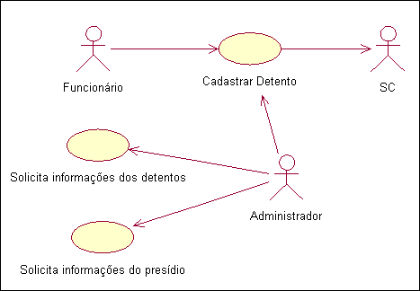

<Diagrama de Caso de uso Geral do Sistema>

### Usuários e sistemas relacionados

#### Descrição

|  |  |  |
| --- | --- | --- |
| **Número de ordem** | **Ator** | **Definição** |
|  | Usuário | Qualquer pessoa autorizada a usar o sistema para acesso a funções não gerenciais. |
|  | Funcionário | Funcionários do presídio que exerçam alguma função de relevância e que precise usar o sistema para tal. |
|  | Administrador | Pessoas de nível administrativo superior que terá acesso a todas as funções disponíveis no sistema. |
| **4** | Penitenciária externa | Sistema de outra penitenciária |
| **5** | Sistema de Monitoramento | Sistema que monitora as celas da penitenciária |

## Requisitos específicos

### Identificação dos requisitos

Por convenção e para facilitar a identificação dos casos de uso junto aos atores e contextos, a referência é feita de acordo com o esquema abaixo:

**[sigla de subseção | identificação do ator | numeração]**

Os atores são identificados pelas primeiras três letras do seu nome.

### Prioridades dos requisitos

Para estabelecer a prioridade dos requisitos, foram adotadas as denominações: essencial, importante e desejável. Abaixo temos a descrição de significado de cada uma dessas denominações:

|  |  |
| --- | --- |
| **Essencial** | É o requisito sem o qual o sistema não entra em funcionamento. Requisitos essenciais são requisitos imprescindíveis, que têm que ser implementados impreterivelmente. |
| **Importante** | É o requisito sem o qual o sistema entra em funcionamento, mas de forma não satisfatória. Requisitos importantes devem ser implementados, mas, se não forem, o sistema poderá ser implantado e usado mesmo assim. |
| **Desejável** | É o requisito que não compromete as funcionalidades básicas do sistema, isto é, o sistema pode funcionar de forma satisfatória sem ele. Requisitos desejáveis são requisitos que podem ser deixados para versões posteriores do sistema, caso não haja tempo hábil para implementá-los na versão que está sendo especificada. |

### Descrição dos requisitos

**[RF 01] – Gerenciamento dos produtos**

O sistema de streaming irá fornecer opções para cadastrar,editar,deletar,consultar e remover tanto produtos quanto clientes no sistema.O sistema deverá cadastrar os seguintes dados do cliente:cpf,data de nascimento,login,senha e dados de cartao de crédito.Os produtos serão cadastrados de acordo com o gênero do filme/documentario e pela classificação indicativa e filtrados também através do gênero,nome do título e nome dos protagonistas.O streaming será reproduzido apenas mediante a escolha e pagamento do plano desejado.Haverá a opção do usuário fazer o download do filme desejado para reprodução off-line.

**[RF 02] – Administração dos Dados**

O sistema será responsável por analisar e prover o histórico de pesquisa,dados cadastrados,tais como dados de cadastro,informações de pagamentos e filmes assistidos ou baixados.

### Requisitos funcionais

#### 3.3.1 Diagrama de casos de uso

#### 3.3.1.1 Casos de Uso: Usuário

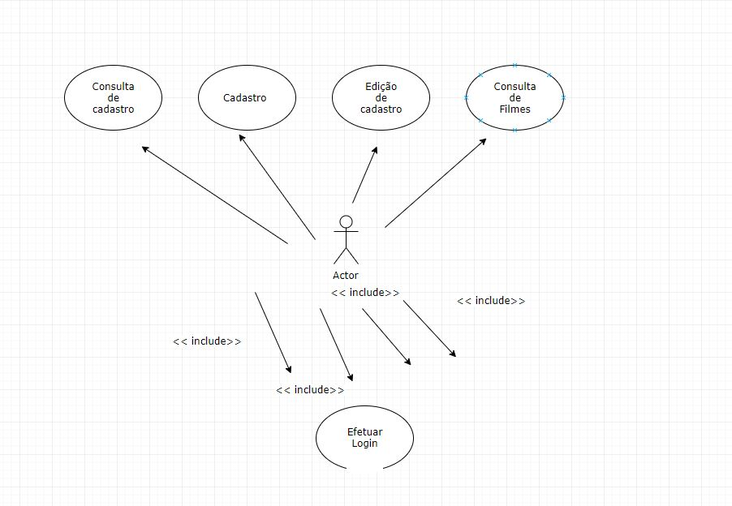

#### 3.3.2 Casos de Uso: Usuário <Descrição de todos os casos de uso para cada ator>

#### 3.3.2.1 [RU USU01] – Acessos do usuário

#### 3.3.2.1.1 Descrição

O usuário do sistema de streaming poderá realizar consulta do cadastro,assim

como a sua edição, podendo também realizar a consulta dos filmes e o histórico de

filmes,tudo isso logo após ter sido logado no sistema.

#### 3.3.2.1.2 Prioridade

Essencial

#### 3.3.2.1.4 Pré-condições

Acesso à internet;

Realizar login;

#### 3.3.2.1.5 Pós-condição

#### O usuário estar em dia com o pagamento do plano assinado.

#### 3.3.2.1.6 Fluxos principal

#### 3.3.2.1.6.1 Não pagamento do plano

|  |  |
| --- | --- |
| Ações do Ator | Ações do Sistema |
| 1. É exibida uma tela informando ao usuário que o pagamento não foi processado | 1. O sistema apenas permitirá o acesso ao conteúdo do site,a partir |

#### 3.3.2.1.7 Fluxo secundário

#### 3.3.2.1.6.1 Conteúdo não encontrado

|  |  |
| --- | --- |
| Ações do Ator | Ações do Sistema |
| 1. **Uma tela informativa é apresentada para o usuário** | 1. O sistema apresentará o conteúdo,apenas após a inserção no sistema |

### Requisitos não funcionais

#### 3.4.1 [RNF 01] – Padrão do Sistema

**Descrição:** O sistema terá o padrão MVC (Model,View e Controller)

**Prioridade:** Obrigatória

#### 3.4.2 [RNF 02] – Linguagem e Banco de Dados Utilizados

**Descrição: O sistema deverá ser desenvolvido utilizando-se para o back-end a linguagem de programação Java,MySql como banco de dados;**

**Prioridade:** Desejável

#### 3.4.3 [RNF 03] – Frameworks Utilizados

**Descrição:** JSF(Java Server Faces),Primefaces e Bootsfaces para framework front-end,Hibernate para gerenciar o acesso à base de dados.

**Prioridade:** Desejável